Дата-07.05.20г Классный час в 5-6 классе на тему: "Георгиевская ленточка"

Цель:· познакомить детей с героическими фактами русской истории; способствовать пробуждению чувства гордости за воинские подвиги предков;
· воспитать бережное отношение к традициям своего народа;
· воспитать чувство гражданственности, ответственности, преданности и любви к своему Отечеству, народу;
· побуждать детей к деятельному участию в акциях памяти, оказания помощи ветеранам.
Ход урока:
Сегодня мы поговорим о знаменательном событии.
Все вы знаете, что каждый год, 9 мая, весь мир отмечает день Победы в Великой Отечественной войне. В этом году будем отмечать 75 лет Победы в ВОВ!
1.Этот праздник, стал символом национальной гордости, славы, доблести, когда весь народ объединился, чтобы победить фашистскую германию. Наш народ с честью выдержал испытание войной.
За мужество и отвагу, воинскую доблесть 13 миллионов воинов награждено орденами и медалями, 11 тысяч - удостоены высокого звания Героя Советского Союза.
2.Наш народ совершил подвиг, которому нет равных в истории. Фашистские войска были разгромлены под Москвой, Сталинградом и Ленинградом, на Кавказе, на Курской дуге, в Белоруссии...Но какою ценою завоевана победа?!
3.Война унесла более 27 млн. жизней, из них замучено и истреблено более 6 млн. мирных жителей, сотни тысяч загублены в лагерях смерти, 4млн. угнано на каторжные работы в Германию.
Каждый из этих людей был нашим соотечественником, чьим-то родным и близким человеком. Это были люди, мечтавшие о счастливой жизни своего народа.
С течением времени всё грандиознее видится этот безмерный подвиг людей, вошедших в легенду, повествующую миру о величии человеческого духа, об обжигающей ненависти к поработителям, о беспредельной любви к родной земле и к свободе.
Всё дальше уходит от нас 9 мая 1945 года, но мы по-прежнему помним, какой ценой достался нашим отцам и дедам тот день, который объединяет и сплачивает нас, показывая, что мы непобедимы.
Ребята, я думаю, что вы знаете, вот уже несколько лет в России проходит акция Георгиевская ленточка, приуроченная к годовщине победы в Великой Отечественной войне.
· Как вы думаете, что означает эта ленточка?
· Почему именно сейчас она стала символом победы?
· В чем смысл этой громкой акции, в которой участвуют миллионы людей?

4.Впервые весной 2005 года на улицах российских городов появилась «Георгиевская ленточка». Акция, задуманная и осуществленная РИА Новости и «Студенческой общиной» в год 60-летия Победы, объединила в дни празднования людей разного возраста и социальных групп.
5-6.
Георгиевская ленточка получила свое название от ордена Святого Георгия. Святой Георгий - великомученик. Он был замучен и убит врагами христианства - язычниками. За мужество и за духовную победу над мучителями, которые не смогли заставить его отказаться от христианства, а также за чудодейственную помощь людям в опасности святого Георгия называют еще Победоносцем.
На иконах святой Георгий изображается сидящим на белом коне и поражающим копьем змея. Это изображение основано на предании и относится к посмертным чудесам святого великомученика Георгия.

7.Святой великомученик Георгий считается покровителем и защитником воинов.
Со времен великого князя Иоанна III изображение святого Георгия Победоносца - всадника, поражающего копьем змея, - стало гербом Москвы и эмблемой Русского государства

8.В России очень любили и почитали святого великомученика Георгия. Поэтому дали его имя самому почетному военному ордену. Этим орденом награждались только офицеры и генералы за личные боевые заслуги.
9.Орден святого Георгия подразделялся на четыре степени, причем первый раз выдавалась низшая, 4-я степень, в следующий раз более высокая 3-я, далее 2-я и, наконец, совершивший четвертый выдающийся подвиг мог быть представлен к награждению орденом Святого Георгия 1-й степени.
О том, насколько почетно было получить орден Святого Георгия 1-й степени, говорит, например, следующий факт. Высшую награду Российской империи - орден Андрея Первозванного - получило более тысячи человек.
А орден Святого Георгия 1-й степени только 25 человек, среди них великий русский полководец Суворов Александр Васильевич. Этого ордена он был удостоен за выдающуюся победу над турками в сентябре 1789 года на реке Рымник.
10.С именем святого Георгия в России связана еще одна награда - "Золотое оружие"
С 1807 года лица, удостоенные "Золотого оружия" причислялись к кавалерам ордена Святого Георгия. В 1913 году эта награда получила официальное название "Георгиевское оружие". Орден Святого Георгия и наградное оружие "За храбрость" могли получить лишь офицеры и генералы.
11.Для награждения солдат и унтер-офицеров в начале XIX века был учрежден особый серебряный Георгиевский крест, имевший одну степень и носившийся на оранжево-черной Георгиевской ленте.
В середине XIX века солдатский Георгиевский был подразделен на четыре степени (1-я и 2-я - золотые, 3-я и 4-я серебряные) и стал выдаваться так же, как и ордена Святого Георгия, т. е. сначала 4-я, затем 3-я, 2-я и, наконец, 1-я степень - высшая.
Некоторые герои носили на груди Георгиевские кресты всех 4 степеней, так называемый "полный бант".
Сегодня мы услышали о подвигах наших далеких предков. Но это события давно минувших лет. Какое отношение имеет орден Святого Георгия к самой страшной войне XX века? А вот какое.

12.В самый разгар битвы с фашистами был учрежден орден Отечественной войны. На нем тоже есть Георгиевская лента - как символ связи с русской боевой традицией. Орденом Отечественной войны награждались лица рядового и начальствующего состава Красной Армии, Военно-Морского Флота, войск НКВД и партизанских отрядов, проявившие в боях за Советскую Родину, а также военнослужащие за храбрость, стойкость и мужество, которые своими действиями способствовали успеху боевых операций наших войск.
13.Воины Александра Невского, и дружинники Дмитрия Донского, и солдаты Суворова, и миллионы советских солдат шли в бой за Родину, за честь и свободу своей земли. Около полутора миллионов человек были награждены этим орденом, а значит, почти в каждой российской семье есть свой георгиевский кавалер.
14.Черно-оранжевые цвета Георгиевской ленты стали в России символом военной доблести и славы. Что означают эти цвета?
Одни историки считают - это "цвет пороха и цвет огня...", это цвета Российского герба: черный орел и золотая корона, считают другие.
Это цвета победы, цвета мужества героизма, символ памяти и уважения к ветеранам.
15.Теперь мы знаем, что чёрно-оранжевые ленточки - символ памяти о победе России в Великой Отечественной войне, они стали знаком вечной признательности ветеранам, освободившим мир от фашизма. Нынешняя акция "Георгиевская ленточка" - это эстафета от прошлых поколений к нынешним. Эстафета народной памяти, уважения к подвигам отцов и дедов, эстафета готовности защитить свою землю, свой народ, свой язык, свое имя. Эта акция становится хорошей традицией, общей данью памяти и уважения к ветеранам. Наш - народ всегда был силен своим единством, именно это единство всегда спасало Россию в самые трудные времена. Но мы едины, пока помним.

16.Давайте и мы продолжим эту эстафету, прикрепим к груди "Георгиевскую ленточку".

Внеурочка
Дата- 07.05- 2020г
5класс

Тема урока:Семейные праздники
Цель урока:помочь учащимся осознать значимость семейных праздников в жизни человека
Задачи:

Способствовать воспитанию нравственного отношения к семейным ценностям, формированию позитивного образа семьи
Способствовать формированию чувства любви и гордости за свою семью, уважение к родителям
Развивать интерес к истории своей семьи, семейным традициям и родословной
Способствовать формированию положительного отношения, уважения к семьям одноклассников
Создать условия для сплочения классного коллектива, коллектива учащихся и родителей, сплочения семей
Оборудование: Учебное пособие
Словарная работа
Глоссарий к урок: праздник (общественный, государственный, семейный), семья, традиция, ритуал, подарок
Литература:С.И. Ожегов. Словарь русского языка. – М., 1970
Изречения:
«Родители воспитывают, а дети воспитываются той семейной жизнью, какая складывается намеренно или ненамеренно. Жизнь семьи тем и сильна, что ее впечатления постоянны, обыденны, что она действует незаметно, укрепляет или отравляет дух человеческий, как воздух, которым мы живы».
(А. Н. Острогорский)
«Семья-это материальная и духовная ячейка для воспитания детей, для супружеского счастья и радости».
«Лишь у счастливых родителей вырастают счастливые дети».
(А.С. Макаренко)
«Семья является естественной и основной ячейкой общества и имеет право на защиту со стороны общества и государства».
(Всеобщая декларация прав человека. Статья 16-3)
«К родителям относись так, как ты хотел бы, чтобы твои собственные дети относились к тебе». (Сократ)
«Природа, создав людей такими, каковы они есть, даровала им великое утешение от многих зол, наделив их семьей и родиной». (У. Фоскало)
«Человек только тогда и обретает мир в душе, если отдает себя на служение ближним».
«Семья-это то место, куда приходят отдыхать победные силы человека».
А. С. Макаренко
«Если ты думаешь на год вперед, посади семя.
Если ты думаешь на десятилетие вперед, посади дерево.
Если ты думаешь на век вперед, воспитает человека». (Восточный период)

Ход урока:
Организационный момент
Актуализация знаний

Сегодня на уроке:
- Когда и как появились праздники.
- Значение праздников.
- Будем обмениваться информацией по теме
- Будем кратко фиксировать информацию
Праздник – это событие! Какое? Подберите прилагательные к каждой букве этого слова (групповая работа: учащиеся делятся на 4 группы, каждая из них получает по 2 буквы, результаты вывешиваются на доску, составляется слово праздник)
- Объясните понятие «праздник»?
- Давайте посмотрим на определение слова «праздник» в толковом словаре Ожегова С.И праздник – день торжества, установленный в честь или в память какого-нибудь выдающегося события; день радости и торжества по поводу чего-нибудь; день игр и развлечений; день не рабочий и выходной (стр. 567)
- Назовите какие праздники вы здесь знаете? (новый год, 8 марта, день рождения, день Победы, новоселье, свадьба, день защитника Отечества, 1 мая, день знаний, день учителя)
- Молодцы, вы хорошо знакомы с праздниками! Знаете ли Вы, как и когда появились праздники у людей
- Праздников множество и они различны. Большинство праздников можно поделить на группы: общественные, государственные, семейные и др. (иллюстрации праздников разбиваются на группы с сопутствующим комментарием учителя)
Праздники
Государственные
23 февраля семейные общественные
8 марта день рождения День города
4 ноября свадьба день учителя
9 мая
Как вы думаете почему говорят что: праздники- это историческая память человечества.
«Память, без нее человек не может жить. Память есть у растений, камня, сохранившего отпечатки доисторических животных. Человек обладает генеалогической памятью. Память- это то, что связывает нас со своими корнями».
- об общественных и государственных праздниках будем говорить позднее, а сегодня мы поговорим о тех праздниках, которые особенно близки и знакомы каждому из нас - о семейных праздниках.
Тема урока: Семейные праздники
Мы с вами много говорили семье, родителях. Мы составляли свои родословные –выступили в роли историков, журналистами, репортерами, когда расспрашивали родителей о своих прабабушках и прадедушках, писателями, когда писали сочинения о семье, художниками когда придумывали и рисовали гербы своей семьи.
Вы узнали много нового и интересного. Вам сегодня есть чем поделиться друг с другом, о чем рассказать нашим гостям. Думаю, что и им тоже будет интересно.
Если вам плохо, если трудно, если вас обидели, кто вас приласкает, приголубит, поймет и утешит? Конечно, ваши мамы, папы, родные и близкие вам люди- семья.
- В семейном кругу мы с вами растем.
Основа основ - родительский дом.
В семейном кругу все корни твои,
И в жизнь ты приходишь из семьи.
В семейном кругу мы жизнь создаем,
Основа основ - родительский дом.
Семья – это счастье, любовь и удача,
Семья – это летом поездки на дачу.
Семья – это праздник, семейные даты,
Подарки, покупки, приятные траты.
Семья – это труд, друг о друге забота,
Семья – это много домашней работы.
Семья – это важно!
Семья – это сложно!
Но счастливо жить одному невозможно!
Есть интересные традиции: как проводить свободное время, отпуск, как заботится о престарелых родственниках.
а) Послушайте стихотворение поэтессы Л. Сусловой.
А дом, заставленный добром, еще не дом.
И даже люстра над столом,- еще не дом.
И на окне с живым цветком - еще не дом.
И даже с чайника бочком - еще не дом.
Когда вечерняя сгустится темнота,
Тогда эта истина понятна и проста-
Что от ладоней до окна наполнен дом
Твоим теплом.
б) О каком же Тепле идет речь? Что же это за Истина, которая должна быть простой и понятной?
Конечно, в ваших юных сердцах зарождается с детства и крепнет с годами чувство, лежащее в глубине души каждого,- это любовь к Дому своему. Рождение этой любви - тайна великая и требующая размышлений. Поэтому к ней можно только прикоснуться и предпочесть путь неторопливых раздумий и вопросов. Великое дело, когда рождаются в душе вопросы. А это уже труд Души. А как создать Тепло нашего Дома? А этому помогают чаще всего ужины в кругу семьи, проведение свободного времени всей семьей, поездки, походы, праздники, которые сплачивают и объединяют всех членов семьи. Об этом ребята, вы писали в своих сочинениях
К семейным традициям относится традиция отмечать семейные праздники. Какие праздники принято отмечать в вашей семье?
2. А сейчас поиграем в игру «Аплодисменты»
Встаньте те
- кто похож на папу? Аплодисменты!
- кто похож на маму? Аплодисменты!
- кто скучает по родителям, уезжая из дома? Аплодисменты!
- в чьей семье занимаются спортом? Аплодисменты!
- у кого нет секретов от родителей? Аплодисменты!
- к кому приходят друзья в гости? Аплодисменты!
- кто помогает родителям по дому? Аплодисменты!
- кто любит свою семью, дорожит ей! Аплодисменты!
Мы много говорили о разных семейных традициях. Для чего же они нужны?
- Чтобы было интересно, весело, чтобы семья была крепкой, дружной.
Для чего нужны «Семейные праздники»?:
Семье нужны праздники.
Скучен и неуютен дом, где праздник видят только по телевизору, где нет потребности время от времени собраться вместе за праздничным ужином, принарядиться - не для гостей, а для себя, собственных детей, послушать любимую музыку, порадовать близких подарками. Сам по себе праздник не получится. Не придет в дом новогодняя елка. Не испечется вкусный торт. Не появятся подарки - сюрпризы, которые сделаны своими руками и берегут их тепло. Но разве не стоят семейные праздники наших усилий? Ведь взамен мы получаем такую радость- чувство, что мы нужны и близки друг другу, что нам хорошо вместе, что так будет всегда!
Календарь памятных дат посвящённых семье:
15 мая Международный день семьи. Отмечается с 1993 года.
Главная задача- привлечь внимание общественности к проблемам семьи. В Кремле ежегодно проводится торжественная церемония награждения премией.
1 июня Международный день защиты детей Отмечается во всех странах. Учреждён в Париже в 1949 году. Отмечается с 1950 года.
Это напоминание взрослым о необходимости соблюдения прав детей на жизнь и защиту от насилия.
8 июляДень семьи, любви и верности Отмечается в России с 2008 года в день памяти Петра и Февронии, покровителей христианского брака. Посвящён он семейным традициям : любви, верности и ответственности друг за друга. Особенно почитаются в этот день крепкие многодетные семьи.
Инициатива проведения этого праздника принадлежит жителям города Мурома. Эмблемой дня стал полевой цветок ромашки. Складывается традиция украшать улицы, парки, скверы ромашками. Тем, кто прожил в браке 25 лет вручается медаль
«За любовь и верность».
1 октября Международный день пожилых людей
Отмечается в мире с 1991 года. В России с 1992 года. Празднование этого дня напоминает всем об уважении к пожилым людям и привлекает внимание общественности к их проблемам.
День Матери
Последнее воскресенье ноября Этот праздник помогает
поддерживать традиции бережного отношения к самому главному
человеку в жизни –матери.В России учреждён в 1998 году
указом Президента России Б.Н. Ельциным.
Мы много сегодня говорили о праздниках давайте подведём небольшой итог
Как вы думаете для чего нужны нам праздники?
Праздники нужны для того, чтобы:
- Вспоминать события, которые произошли много лет тому назад
- Верно всё
- Собраться всей семьёй вместе
- Поздравление близких
Что ещё принято делать на праздники?
- Древнейшая традиция приношения божествам даров сохранилась в подарках.
Подарок — это предмет или вещь, которую по собственному желанию и безвозмездно преподносят с целью доставить удовольствие, пользу.
Подарок имеет сходное значение с даром и пожертвованием. Но как правило, преподнесение подарка связано с каким-то поводом: определённым событием, обычаем или праздником. Поводы к подарку бывают самые разные. Самые распространённые из них:
Обычаи и праздники (День рождения, Новый год, Свадьба, Рождество, День святого Валентина)
Выражение признательности, благодарности
Выражение любви или дружбы
Выражение сочувствия
Обратите внимание на иллюстрацию учебника на страницы 58. Каким должен быть подарок? (ответы учащихся)
История подарка на Руси
На Руси подарки всегда любили, умели находить в них тайный смысл и счастливые вести. В многочисленных сказочных преданиях говорится о подаренном ноже, на котором проявляется кровь, если его обладатель попадал за морем в беду. Или о том, как по подаренному кольцу жених узнает свою невесту. Также не случайно в сказках большинство чудесных предметов герой не находит, а получает в дар: будь то клубок, указывающий дорогу или кольцо, исполняющее желания.
На Руси у слова «подарок» был брат-близнец — «гостинец», произошедший от слова «гость». Раньше, по обычаю, человек всегда входил в дом с подарком, и его готовы были в этом доме ответно «отдарить». Святочный обычай колядования также имел «подарочный» смысл — бытовало убеждение, что зажиточная жизнь связана не только с обилием на столе и в погребах, но и с обязательной щедростью, готовностью делиться и одаривать ближних. На масленицу дарили узорчатые пряники с надписями: «кого люблю, того дарю», «от милого подарок дороже золота». Также до сих пор жив обычай обмениваться на Пасху крашеными яйцами.
- А где мы можем взять подарок? (купить или сделать своими руками) в какой подарок мы вкладываем больше души, в тот, который покупаем или в тот, который делаем своими руками? А какой подарок можно сделать своими руками? (ответы учащихся)
Праздничный подарок
- Должен учитывать интересы человека
- Должен учитывать характер человека
- Должен быть большим
- Должен быть вкусным
Праздник всегда должен быть веселым. Однако в веселье нужно соблюдать меру. Слишком шумное, агрессивное и оскорбительное поведение испортит любой праздник. Праздничное настроение – очень хрупкое. Праздники должны приносить людям только радость и оставлять приятные воспоминания.

Главные результаты праздника:
- Приятные воспоминания
- Радость
- Хорошее настроение
- Всё верно
Обобщение урока:
- Что вам запомнилось сегодня на уроке особенно?
- Самое дорогое, что есть в жизни человека – это семья. Во время семейных праздников родные люди ощущают заботу и любовь друг друга. К сожалению, в повседневной жизни мы редко говорим слова любви близким людям, а семейные праздники дают нам лишнюю возможность напомнить родным как они дороги нам. Будьте внимательны друг к другу и цените каждый день, проведенный в кругу семьи
В конце занятия мне бы хотелось подарить вам свечу. Почему именно свечу?
Свеча символизирует свет домашнего очага, свет добра, истины.

6класс- дата: 08.05

Тема: Поделки из макаронных Поделка из макарон ко Дню Победы
Цель урока: Закрепление практических умений и навыков работы с нетрадиционным материалом (макаронными изделиями). Изготовление аппликации из макаронных изделий ко Дню Победы.
Задачи :
· развитие творческих способностей у детей, фантазии;
· формирование интереса к созданию подарков;
· воспитание трудолюбия и усидчивости;
· воспитание аккуратности в выполнении работы и осторожности в использовании инструментов.

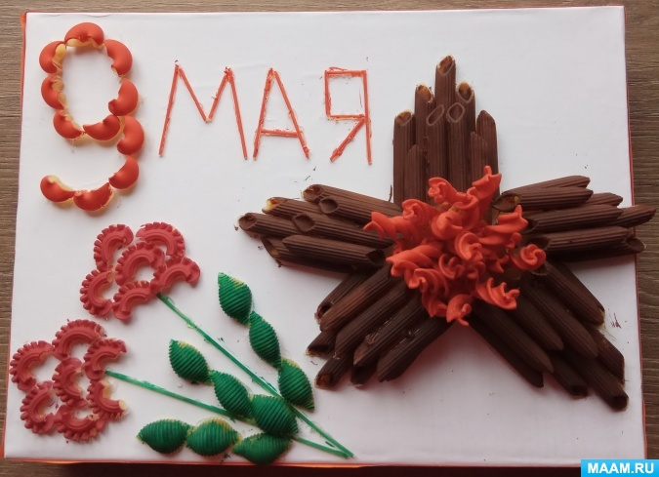
Для изготовления поделки нам понадобится: картонная коробка размером 25 сантиметров на 18 сантиметров, высотой четыре сантиметра, макароны разной формы (спагетти, перья, спиральки, гребешки, ракушки, улитки) и размера, цветная (черная и оранжевая) и белая бумага, ножницы, простой карандаш, линейка, клей ПВА, клеевой пистолет, гуашевые краски. Все макаронные детали будем приклеивать при помощи клеевого пистолета.
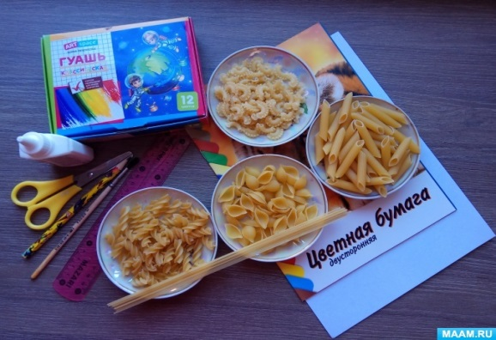
1. Для начала берем картонную коробку и наклеиваем сверху неё белую бумагу, при помощи клея ПВА.
2. Вырезаем из черной и оранжевей бумаги длинные полоски по 1,5 сантиметра, наклеиваем их при помощи клея ПВА по высоте, чередуя оранжевая, черная, оранжевая.
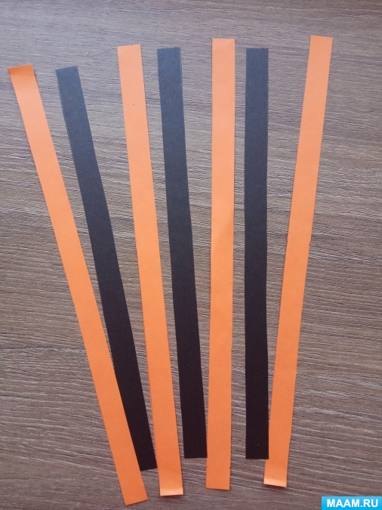
3. В правом нижнем углу рисуем звезду при помощи линейки и простого карандаша. И из макарон «перья» начинаем заполнять углы звезды при помощи клеевого пистолета, а середину заполняем макаронами «спиральки»- это будет Вечный огонь.
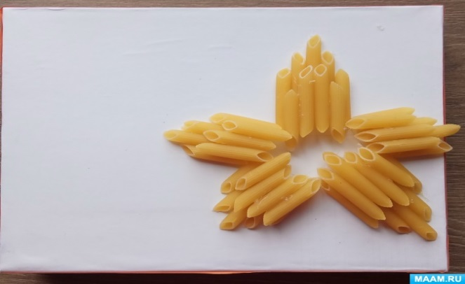
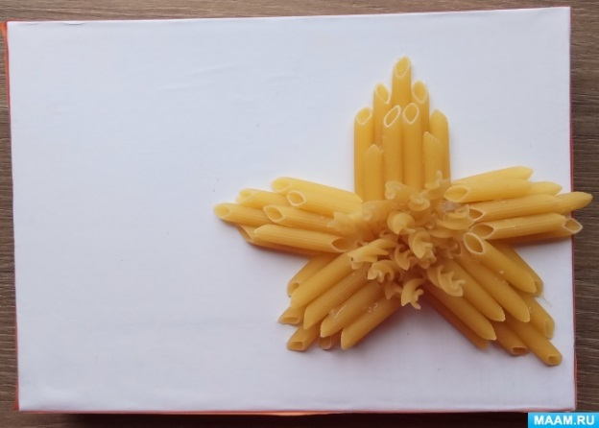
4. Начинаем выкладывать гвоздики. Берем две спагетти длиной по 11 сантиметров - это будут стебли гвоздики, из макарон «ракушки» выкладываем листики, по три «ракушки» на каждый лист. Из макарон «гребешки» выкладываем цветки гвоздики. Один цветок состоит из семи «гребешков», другой- из шести.
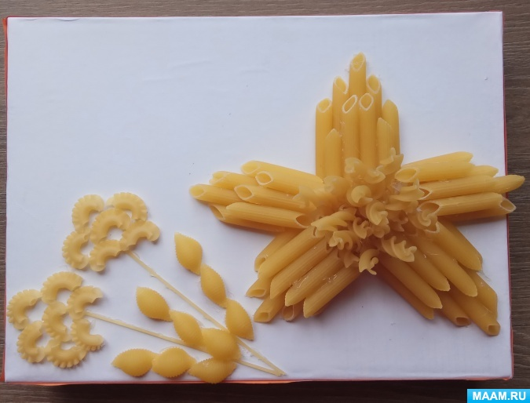
5. Из одиннадцати макарон «улитки» выкладываем цифру «9», а из макарон «спагетти» - слово «МАЯ».
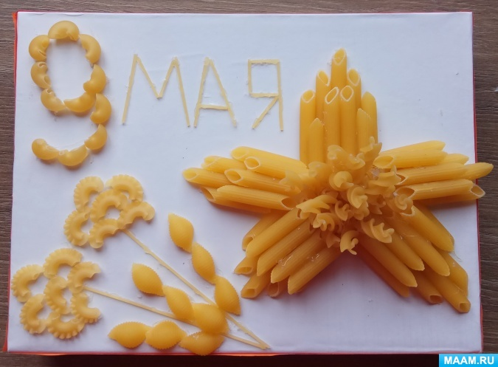
6. Теперь начинаем раскрашивать нашу поделку. Коричневой краской раскрашиваем звезду, а внутри вечный огонь – красной краской. Цветки гвоздики раскрашиваем в малиновый цвет, стебли и листы- в зеленый. Цифру «9» и слово «МАЯ» - в красный цвет. Вот такая оригинальная поделка к 9 мая у нас получилась.

7класс- дата: 08.05
Тема: Изготовление прихватки «Спираль»
Цель: Научить технологии смены нитей в вязаном полотне.
Задачи:
• научить выполнять смену нитей в вязаном полотне;
• закрепить умение вязания по кругу;
• воспитать самостоятельность и аккуратность в работе.
Материалы и оборудование: крючки, нитки, ножницы, ноутбук, музыкальное сопровождение, образец.
Методы: словесный, наглядный, объяснение с практическим закреплением
Формы: индивидуальная, фронтальная.

Ход занятия:
1. Орг момент: проверка готовности к занятию. Наличие у детей крючка и ниток.
2. Актуализация знаний:
Особенности технологии вязания по кругу?
3. Сообщение темы и цели занятия
- особенности смены ниток в вязанном полотне
- повторение инструкции по охране труда
В процессе вязания вязальщицы сталкиваются с тем, что в процессе вязания одна нитей не используется. Чтобы она не провисала, ее необходимо прятать. Для этого «отдыхающую» нить прокладывают вдоль ряда, который сейчас вывязывается. Новые столбики делают вокруг этой нити. В случае необходимости, нити меняются.
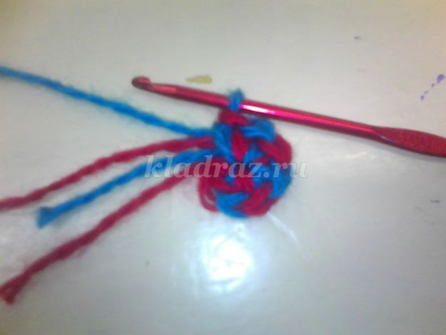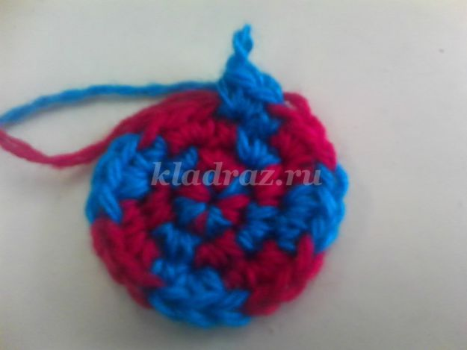

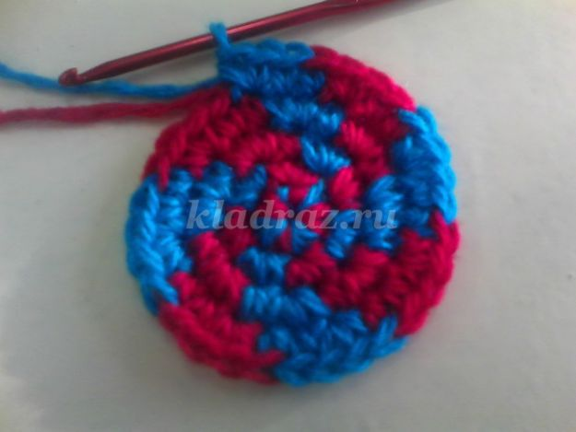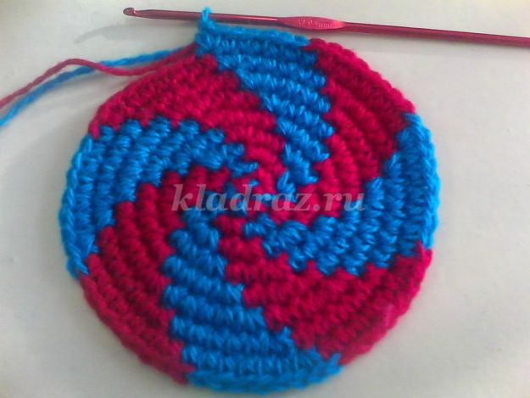

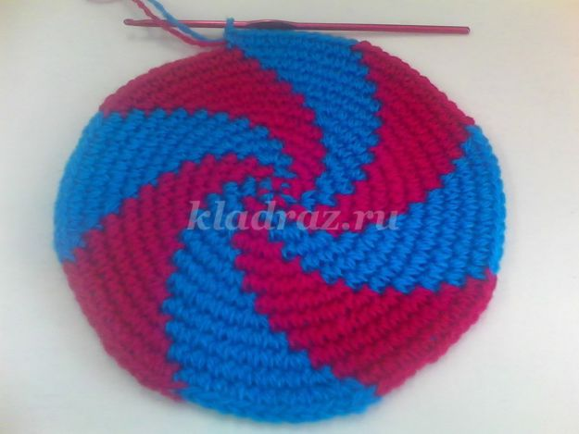

4. Практическая работа
- Индивидуальная работа с каждым ребенком (в форме консультации). Дети осуществляют сборку элементов изделия с помощью крючка. По окончанию сборки выполняют чистовую отделку изделия (закрепляют концы ниток и обрезают их).
5. Переменка. Упражнения и массаж кистей рук. Гимнастика для глаз.
7. Подведение итога. Похвалить детей.
- Мини выставка и презентация изделий.
8. Рефлексия

